**任务目的**

1、掌握OpenFlow流表相关知识，理解SDN网络中L2，L3，L4层流表的概念。  
2、学习并熟练掌握Postman工具下发L2，L3，L4层流表。

**任务环境**

|  |  |  |
| --- | --- | --- |
| **设备名称** | **软件环境（镜像）** | **硬件环境** |
| 控制器 | Ubuntu 14.04桌面版 OpenDaylight Lithium | CPU：2核 内存：4G 磁盘：20G |
| 交换机 | Ubuntu 14.04命令行版 Open vSwitch 2.3.1 | CPU：1核 内存：2G 磁盘：20G |
| 主机 | Ubuntu14.04桌面版 | CPU：1核 内存：2G 磁盘：20G |

注：系统默认的账户为root/root@openlab，openlab/user@openlab。

**任务内容**

1、学习OpenFlow流表的组成，包头域的解析流程及流表的匹配流程。  
2、OpenDaylight控制器对接Open vSwitch交换机。  
3、使用Postman工具，下发相应的L2，L3，L4层流表，并验证。

**实验原理**

SDN的设计目标之一就是将网络设备的控制功能与转发功能进行分离，进而将控制功能全部集中到远程的控制器上完成，而SDN交换机只负责在本地做简单高速的数据转发。在SDN交换机运行的过程中，其数据转发的依据就是流表。

**一、 流表结构**

所谓流表，其实可被视作是SDN对网络设备的数据转发功能的一种抽象。在传统网络设备中，交换机和路由器的数据转发需要依赖设备中保存的二层MAC地址转发表或者三层的IP地址路由表，SDN交换机中使用的流表也是如此，不过在它的表项中整合了网络中各个层次的网络配置信息，从而在进行数据转发时可以使用更丰富的规则。其流表中的每个表项结果如下图所示：



OpenFlow1.3流表的每个表项由6部分组成：

1、匹配域：匹配域即OpenFlow1.0流表中的包头域，用于对交换机接收到的数据包的包头内容进行匹配。在OpenFlow1.0中，流表的包头域中包括了12个元组（Tuple），相关内容如下图所示：

| **入端口** | **目的MAC地址** | **以太网类型** | **VLAN ID** | **VLAN 优先级** | **源IP地址** | **目的IP地址** | **IP协议** | **IP TOS位** | **TCP/UDP源端口** | **TCP/UDP目的端口** |
| --- | --- | --- | --- | --- | --- | --- | --- | --- | --- | --- |
| Ingress Port | Ehter Des | Ether Type | VLAN ID | VLAN Priority | IP Src | IP Dst | IP Proto | IP TOS bits | TCP/UDP Src Port | TCP/UDP Dst Port |

如上图所示，匹配域中用于和交换机接收到的数据包进行匹配的元组涵盖了ISO网络模型中的第二至第四层的网络配置信息。每一个元组中的数值可以是一个确定的值或者是“ANY”以支持对任意值的匹配。另外，如果交换机能够在IP地址相关元组上支持子网掩码的话，将有助于实现更精确的匹配。

2、优先级：流表项的匹配次序。

3、计数器：计数器可以针对交换机中每条流表、每个数据流、每个设备端口、每个转发队列进行维护，用于统计数据流表的相关信息。

4、Instructions指令集：每个流表项都包含一组指令，当一个数据包匹配表项时指令会被执行。这些指令可以更改数据包，动作集或者流表处理。

5、超时：最大时间计数或流有效时间

6、cookie：由控制器选择的不透明数据值。控制器用来过滤流统计数据、流改变和流删除。但处理数据包时不能使用。

**二、 匹配域解析流程**

当SDN交换机接收到一个数据包时，将按照优先级从table0依次匹配其本地保存的流表中的表项，并以发生具有最高优先级的匹配表项作为匹配结果，并根据相应的动作对数据包进行操作。同时，一旦匹配成功，对应的计数器将更新；而如果没能找到匹配的表项，则将数据包转发给控制器。  
OpenFlow交换机对数据包头的解析和匹配过程的细节操作如图所示：

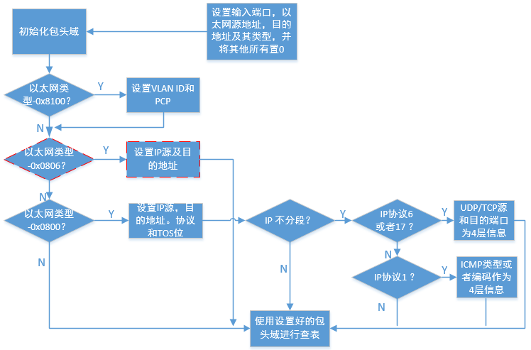

1. 初始化包头域，按照包头域的组成—设置每个字段，其中入端口是接收数据包的物理端口。
2. 如果数据包类型是VLAN（0x8100），那么就使用VLAN  
   ID和PCP字段进行表查找，解封以太网类型为先的以太网类型解析做准备。
3. （可选）如果是ARP数据包（0x0806）,那么匹配字段就可能包含IP源和目的地址。
4. 如果是IP数据包（0x0800）,那么匹配字段就会包含IP首部。如果IP数据包的分段偏移量不为0或者设置了多个分段bit位，那么将所有传输端口设为0。如果IP数据包在IP协议族中的编号为6或者17（分别是TCP/UDP类型），那么匹配字段包含传输端口。如果编号为1（ICMP数据包）则包含Type和Code字段。

**三、 OpenFlow1.3流表匹配流程**

OpenFlow1.3匹配流程图与之前版本相比多了一个table-miss流表项，事实上此前版本就已经存在table-miss概念，只是没有在流程图中呈现出来而已。Of1.3版本的匹配流程大致如下图所示：

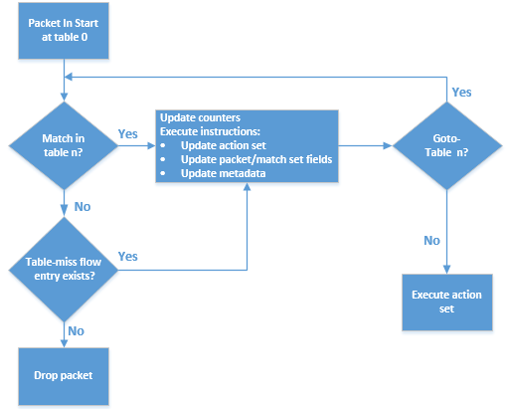

首先SDN交换机解析进入设备的报文，然后从table0开始匹配，按照优先级高低依次匹配该流表中的表项，一个报文在一个流表中只会匹配上一条流表项。通常根据报文的类型，报文头的字段例如源MAC地址、目的MAC地址、源IP地址、目的IP地址等进行匹配，大部分匹配还支持掩码进行更精确、灵活的匹配。也可以通过报文的入端口或者元数据信息来进行报文的匹配，一个流表项中可以同时存在多个匹配项，一个报文需要同时普票流表项中所有匹配项才能匹配该流表项。报文匹配按照现有的报文字段进行，比如前一个流表通过apply  
actions改变了该报文的某个字段，则下一个表现按照修改后的字段进行匹配。如果匹配成功。则按照指令集里的动作更新动作集，活更新报文/匹配集字段，或更新元数据和计数器。根据指令是否继续前往下一个流表，不继续则终止匹配流程执行动作集，如果指令要去继续前往下一流表则继续匹配，下一个流表的ID需要比当前流表ID大。当报文匹配失败，如果存在无匹配流表项（table-miss）就按照该表项执行指令，一般是将报文转发给控制器、丢弃或者转发给其他流表。如果没有table-miss表项则默认丢弃该报文。

**实验步骤**

**一、实验环境检查**

**步骤1 登录OpenDaylight控制器，确保服务已经启动成功，由于OpenDaylight组件过于庞大，所以启动比较慢，需等待一段时间，使用命令netstat -an|grep 6633查看端口是否处于监听状态：**



**步骤2 在保证控制器6633端口处于监听状态后，使用root用户登录交换机，查看交换机与控制器连接情况。执行以下命令：**

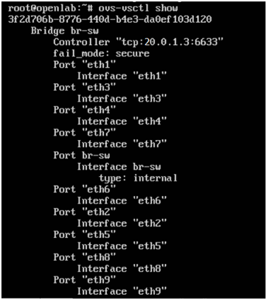  
如上图所示，当出现交换机与控制器连接不成功时，执行$ ovs-vsctl del-controller br-sw $ovs-vsctl set-controller br-sw tcp:20.0.1.3:6633手动重连，稍等一会后，重新查看连接状态，如下图所示controller下方显示“is_connected:true” 则表明连接成功。  
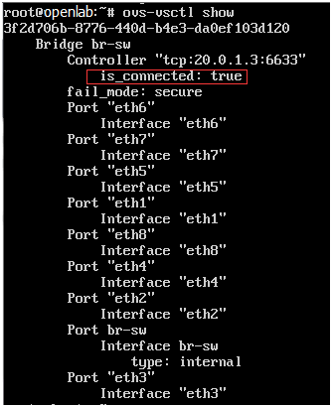

**步骤3 登录主机，查看主机IP地址。**

主机1信息截图如下所示。  
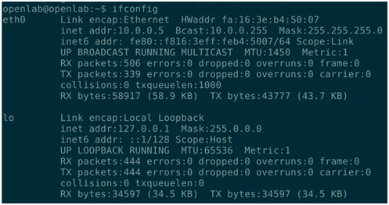  
主机2信息截图如下所示。  
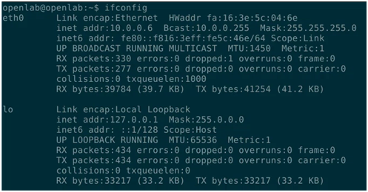

**步骤4 在两个主机上安装iPerf打流工具。登录主机后，使用如下命令安装iPerf打流工具。**

$ sudo apt-get install iperf

**步骤5 安装完成可以使用如下命令检查是否安装成功。**

$ iperf -s

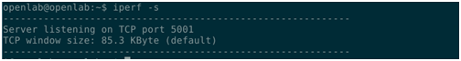

**步骤6 执行Ctrl+c关闭iperf应用程序。**

**二、L2层流表下发与验证**

L2层即对应OSI模型的二层，也就是说通过匹配源MAC（Ether source）、目的MAC地址（Ether dst）、以太网类型（Ether Type）VLAN id、VLAN优先级等字段来实现流的转发。本实验将基于源和目的MAC进行数据流的转发。

**步骤1 登录控制器，在下方的“Application Finder”中搜索“postman”，并打开自带的Postman工具，如下图所示。**

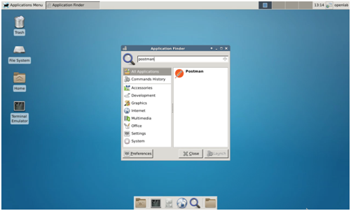

**步骤2 打开Basic Auth页签，Username字段填写admin，Password字段填写admin完成认证。如下图所示。**

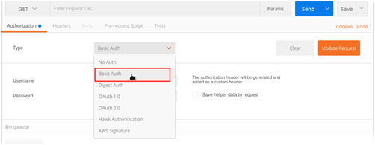  
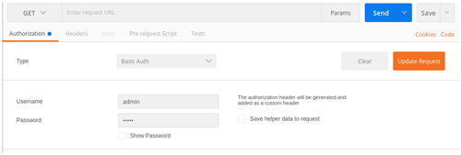

**步骤3 提交方式为GET，URL地址栏中输入**[**http://127.0.0.1:8080/restconf/operational/network-topology:network-topology**](http://127.0.0.1:8080/restconf/operational/network-topology:network-topology)**，设置完成单击Send按钮，获取交换机id信息。如下图所示。**

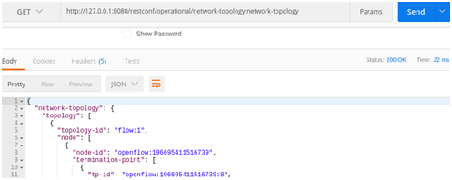

**步骤4 下发第一条流表。**

* 选择提交方式“PUT”。
* URL地址栏输入如下形式的地址：http://{controller-ip}:8080/restconf/config/opendaylight-inventory:nodes/node/{node-id}/table/{table-id}/flow/{flow-id}。  
  其中，{controller-ip}为控制器的ip地址，node-id为上面获取到的交换机id信息，table-id这里为0，flow-id根据下发不同流表变化，可自定义。本实验URL地址栏输入如下地址：  
  <http://127.0.0.1:8080/restconf/config/opendaylight-inventory:nodes/node/openflow:196695411516739/table/0/flow/107>
* 填写Headers信息，如下图所示。  
  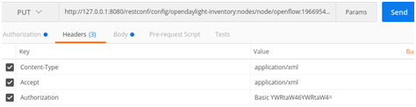

**步骤5 单击页面右上角的“实验拓扑”按钮，查看主机与交换机的连接情况，如下图所示。**

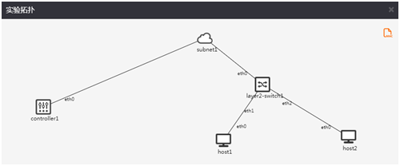  
可知主机10.0.0.5与交换机的1端口连接，主机10.0.0.6与交换机的2端口连接。

**步骤6 “body”中选择“raw”，格式为XML（application/xml），并填写如下消息体：**

流表：匹配源MAC为fa:16:3e:b4:50:07，目的MAC为fa:16:3e:5c:04:6e的流量，出端口为2。

<?xml version="1.0" encoding="UTF-8" standalone="no"?>

<flow xmlns="urn:opendaylight:flow:inventory">

<priority>200</priority>

<flow-name>Foo1</flow-name>

<idle-timeout>0</idle-timeout>

<hard-timeout>0</hard-timeout>

<match>

<ethernet-match>

<ethernet-source>

<address>fa:16:3e:b4:50:07</address>

</ethernet-source>

<ethernet-destination>

<address>fa:16:3e:5c:04:6e</address>

</ethernet-destination>

</ethernet-match>

</match>

<id>107</id>

<table_id>0</table_id>

<instructions>

<instruction>

<order>0</order>

<apply-actions>

<action>

<order>0</order>

<output-action>

<output-node-connector>2</output-node-connector>

</output-action>

</action>

</apply-actions>

</instruction>

</instructions>

</flow>

参数说明：

* Priority：匹配流表的优先级。
* flow-name：流表的名称。
* idle-timeout：设定超时时间(seconds)，参数为0表示永不超时。
* hard-timeout：最大超时时间(seconds)，参数为0表示永不超时。
* match：匹配Fields。
* instructions：修改action配置或pipeline处理。
* ethernet-source：源MAC地址。
* ethernet-destination：目的MAC地址。

**步骤7 单击Send按钮，结果如下图所示。**

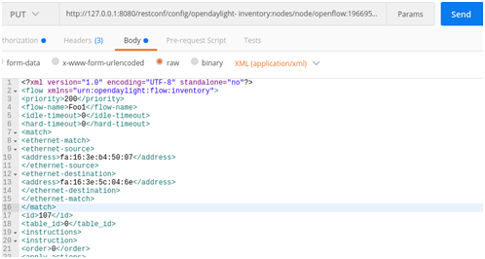  
**说明：可根据用户需要设置流表超时时间，idle-timeout、hard-timeout同时设置为0表示永不超时。**

**步骤8 下发第二条流表。**

* 选择提交方式“PUT”。
* URL地址栏输入：<http://127.0.0.1:8080/restconf/config/opendaylight-inventory:nodes/node/openflow:196695411516739/table/0/flow/108>
* “body”中选择“raw”，格式为XML（application/xml），并填写如下消息体：  
  流表：匹配源MAC为fa:16:3e:5c:04:6e ，目的MAC为fa:16:3e:b4:50:07 的流量，出端口为1。

<?xml version="1.0" encoding="UTF-8" standalone="no"?>

<flow xmlns="urn:opendaylight:flow:inventory">

<priority>200</priority>

<flow-name>Foo1</flow-name>

<idle-timeout>0</idle-timeout>

<hard-timeout>0</hard-timeout>

<match>

<ethernet-match>

<ethernet-source>

<address>fa:16:3e:5c:04:6e</address>

</ethernet-source>

<ethernet-destination>

<address>fa:16:3e:b4:50:07</address>

</ethernet-destination>

</ethernet-match>

</match>

<id>108</id>

<table_id>0</table_id>

<instructions>

<instruction>

<order>0</order>

<apply-actions>

<action>

<order>0</order>

<output-action>

<output-node-connector>1</output-node-connector>

</output-action>

</action>

</apply-actions>

</instruction>

</instructions>

</flow>

**步骤9 单击“Send”按钮，结果如下图所示。**

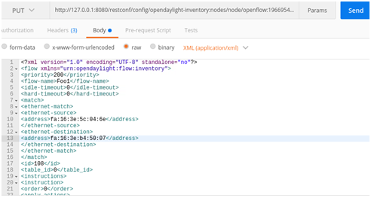

**步骤10 使用root用户登录交换机，查看流表，执行命令ovs-ofctl dump-flows br-sw如下图所示。**

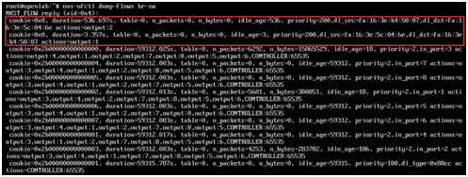

**步骤11 登录主机1，ping主机2，如下图所示。**

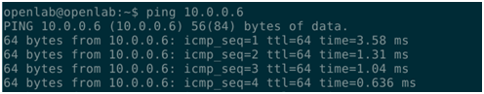

**步骤12 再次查看交换机上的流表，可以看到匹配的流表为优先级200的流表，其n_bytes值随着ping而增加，如下图所示。**

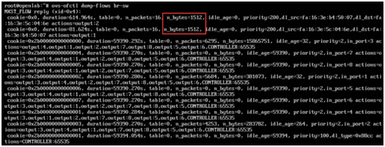

**步骤13 停止主机上的ping操作。**

**步骤14 删除刚刚创建的流表，URL输入：**[**http://127.0.0.1:8080/restconf/config/opendaylight-inventory:nodes/node/openflow:196695411516739/table/0/flow/107**](http://127.0.0.1:8080/restconf/config/opendaylight-inventory:nodes/node/openflow:196695411516739/table/0/flow/107)**，使用DELETE方法，如下图所示。**



**步骤15 单击Send按钮。**

**步骤16 删除第二条流表，URL输入：**[**http://127.0.0.1:8080/restconf/config/opendaylight-inventory:nodes/node/openflow:196695411516739/table/0/flow/108**](http://127.0.0.1:8080/restconf/config/opendaylight-inventory:nodes/node/openflow:196695411516739/table/0/flow/108)**，使用DELETE方法，如下图所示。**



**步骤17 单击Send按钮。**

**三、L3层流表下发与验证**

L3层对应OSI模型的三层，三层流表主要匹配的是IP包的协议类型和IP地址。

**场景一 匹配源IP**

**步骤1 下发第一条流表。**

* 选择提交方式“PUT”。
* URL地址栏输入<http://127.0.0.1:8080/restconf/config/opendaylight-inventory:nodes/node/openflow:196695411516739/table/0/flow/111>
* 填写Headers信息，如下图所示。  
  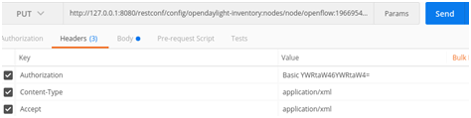
* “body”中选择“raw”，格式为XML（application/xml），并填写如下消息体：  
  匹配源IP地址为10.0.0.5/32的报文，并将其转发到2端口。

<?xml version="1.0" encoding="UTF-8" standalone="no"?>

<flow xmlns="urn:opendaylight:flow:inventory">

<priority>200</priority>

<flow-name>Foo1</flow-name>

<idle-timeout>0</idle-timeout>

<hard-timeout>0</hard-timeout>

<match>

<ethernet-match>

<ethernet-type>

<type>2048</type>

</ethernet-type>

</ethernet-match>

<ipv4-source>10.0.0.5/32</ipv4-source>

</match>

<id>111</id>

<table_id>0</table_id>

<instructions>

<instruction>

<order>0</order>

<apply-actions>

<action>

<order>0</order>

<output-action>

<output-node-connector>2</output-node-connector>

</output-action>

</action>

</apply-actions>

</instruction>

</instructions>

</flow>

**步骤2 单击“Send”按钮，结果如下图所示。**

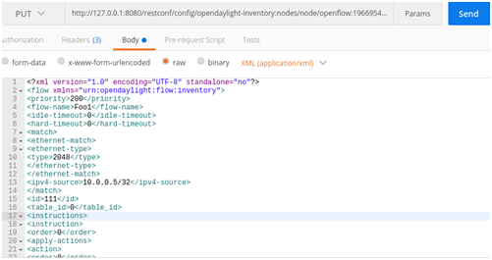

**步骤3 下发第二条流表。**

* 选择提交方式“PUT”。
* URL地址栏输入：<http://127.0.0.1:8080/restconf/config/opendaylight-inventory:nodes/node/openflow:196695411516739/table/0/flow/112>
* “body”中选择“raw”，格式为XML（application/xml），并填写如下消息体：  
  流表：匹配源IP地址为10.0.0.6/32的报文，并将其转发到1端口。

<?xml version="1.0" encoding="UTF-8" standalone="no"?>

<flow xmlns="urn:opendaylight:flow:inventory">

<priority>200</priority>

<flow-name>Foo1</flow-name>

<idle-timeout>0</idle-timeout>

<hard-timeout>0</hard-timeout>

<match>

<ethernet-match>

<ethernet-type>

<type>2048</type>

</ethernet-type>

</ethernet-match>

<ipv4-source>10.0.0.6/32</ipv4-source>

</match>

<id>112</id>

<table_id>0</table_id>

<instructions>

<instruction>

<order>0</order>

<apply-actions>

<action>

<order>0</order>

<output-action>

<output-node-connector>1</output-node-connector>

</output-action>

</action>

</apply-actions>

</instruction>

</instructions>

</flow>

**步骤4 单击Send按钮，结果如下图所示。**

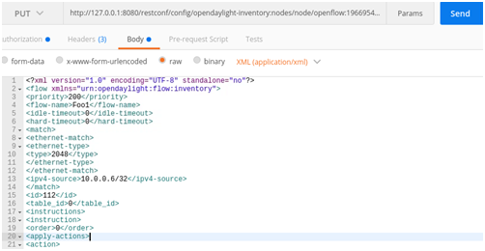

**步骤5 下发第三条流表。**

* 选择提交方式“PUT”。
* URL地址栏输入：<http://127.0.0.1:8080/restconf/config/opendaylight-inventory:nodes/node/openflow:196695411516739/table/0/flow/113>
* “body”中选择“raw”，格式为XML（application/xml），并填写如下消息体：  
  流表：下发arp匹配流表。

<?xml version="1.0" encoding="UTF-8" standalone="no"?>

<flow xmlns="urn:opendaylight:flow:inventory">

<priority>200</priority>

<flow-name>Foo1</flow-name>

<idle-timeout>0</idle-timeout>

<hard-timeout>0</hard-timeout>

<match>

<ethernet-match>

<ethernet-type>

<type>2054</type>

</ethernet-type>

</ethernet-match>

</match>

<id>113</id>

<table_id>0</table_id>

<instructions>

<instruction>

<order>0</order>

<apply-actions>

<action>

<order>0</order>

<output-action>

<output-node-connector>NORMAL</output-node-connector>

<max-length>0</max-length>

</output-action>

</action>

</apply-actions>

</instruction>

</instructions>

</flow>

**步骤6 单击Send按钮，结果如下图所示。**

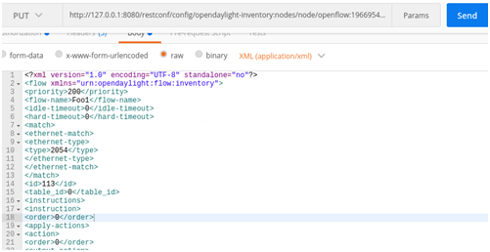

**步骤7 登录交换机查看流表，如下图所示。**

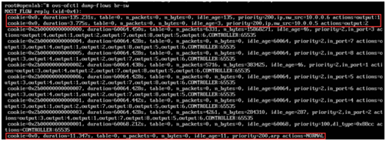

**步骤8 在主机上ping操作，如下图所示。**

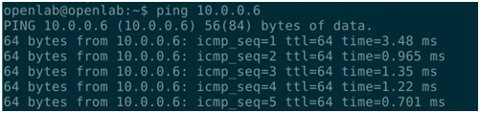

**步骤9 交换机上再次查看流表，下发的流表被匹配，如下图所示。**

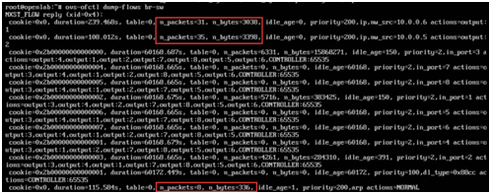

**步骤10 停止主机上的ping操作。**

**步骤11 删除刚刚创建的流表，URL输入：**[**http://127.0.0.1:8080/restconf/config/opendaylight-inventory:nodes/node/openflow:196695411516739/table/0/flow/111**](http://127.0.0.1:8080/restconf/config/opendaylight-inventory:nodes/node/openflow:196695411516739/table/0/flow/111)**，使用DELETE方法，如下图所示。**



**步骤12 单击Send按钮。**

**步骤13 删除第二条流表，URL输入：**[**http://127.0.0.1:8080/restconf/config/opendaylight-inventory:nodes/node/openflow:196695411516739/table/0/flow/112**](http://127.0.0.1:8080/restconf/config/opendaylight-inventory:nodes/node/openflow:196695411516739/table/0/flow/112)**，使用DELETE方法，如下图所示。**



**步骤14 单击Send按钮。**

**步骤15 删除第三条流表，URL输入：**[**http://127.0.0.1:8080/restconf/config/opendaylight-inventory:nodes/node/openflow:196695411516739/table/0/flow/113**](http://127.0.0.1:8080/restconf/config/opendaylight-inventory:nodes/node/openflow:196695411516739/table/0/flow/113)**，使用DELETE方法，如下图所示。**



**步骤16 单击Send按钮。**

**场景二 匹配nw_proto字段**

**步骤1 下发第一条流表。**

* 选择提交方式“PUT”
* URL地址栏输入<http://127.0.0.1:8080/restconf/config/opendaylight-inventory:nodes/node/openflow:196695411516739/table/0/flow/114>
* 填写Headers信息，如下图所示。  
  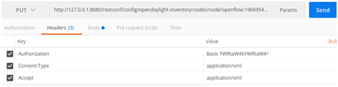
* “body”中选择“raw”，格式为XML（application/xml），并填写如下消息体：  
  匹配到目的IP地址为10.0.0.6/32的ICMP报文，并将其转发到2端口。

<?xml version="1.0" encoding="UTF-8" standalone="no"?>

<flow xmlns="urn:opendaylight:flow:inventory">

<priority>200</priority>

<flow-name>Foo1</flow-name>

<idle-timeout>0</idle-timeout>

<hard-timeout>0</hard-timeout>

<match>

<ethernet-match>

<ethernet-type>

<type>2048</type>

</ethernet-type>

</ethernet-match>

<ipv4-destination>10.0.0.6/32</ipv4-destination>

<ip-match>

<ip-protocol>1</ip-protocol>

</ip-match>

</match>

<id>114</id>

<table_id>0</table_id>

<instructions>

<instruction>

<order>0</order>

<apply-actions>

<action>

<order>0</order>

<output-action>

<output-node-connector>2</output-node-connector>

</output-action>

</action>

</apply-actions>

</instruction>

</instructions>

</flow>

**步骤2 单击Send按钮，结果如下图所示。**

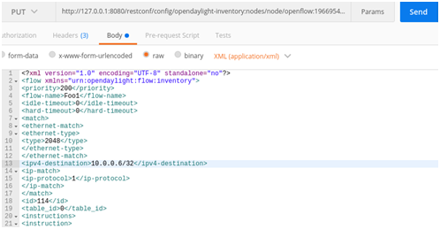

**步骤3 下发第二条流表。**

* 选择提交方式“PUT”
* URL地址栏输入<http://127.0.0.1:8080/restconf/config/opendaylight-inventory:nodes/node/openflow:196695411516739/table/0/flow/115>
* “body”中选择“raw”，格式为XML（application/xml），并填写如下消息体：  
  流表：匹配目的IP地址为10.0.0.5/32的ICMP报文，并将其转发1端口。

<?xml version="1.0" encoding="UTF-8" standalone="no"?>

<flow xmlns="urn:opendaylight:flow:inventory">

<priority>200</priority>

<flow-name>Foo1</flow-name>

<idle-timeout>0</idle-timeout>

<hard-timeout>0</hard-timeout>

<match>

<ethernet-match>

<ethernet-type>

<type>2048</type>

</ethernet-type>

</ethernet-match>

<ipv4-destination>10.0.0.5/32</ipv4-destination>

<ip-match>

<ip-protocol>1</ip-protocol>

</ip-match>

</match>

<id>115</id>

<table_id>0</table_id>

<instructions>

<instruction>

<order>0</order>

<apply-actions>

<action>

<order>0</order>

<output-action>

<output-node-connector>1</output-node-connector>

</output-action>

</action>

</apply-actions>

</instruction>

</instructions>

</flow>

**步骤4 单击“Send”按钮，结果如下：**

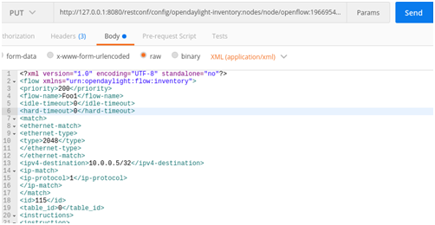

**步骤5 下发第三条流表。**

* 选择提交方式“PUT”
* URL地址栏输入<http://127.0.0.1:8080/restconf/config/opendaylight-inventory:nodes/node/openflow:196695411516739/table/0/flow/116>
* “body”中选择“raw”，格式为XML（application/xml），并填写如下消息体：  
  流表：下发arp匹配流表。

<?xml version="1.0" encoding="UTF-8" standalone="no"?>

<flow xmlns="urn:opendaylight:flow:inventory">

<priority>200</priority>

<flow-name>Foo1</flow-name>

<idle-timeout>0</idle-timeout>

<hard-timeout>0</hard-timeout>

<match>

<ethernet-match>

<ethernet-type>

<type>2054</type>

</ethernet-type>

</ethernet-match>

</match>

<id>116</id>

<table_id>0</table_id>

<instructions>

<instruction>

<order>0</order>

<apply-actions>

<action>

<order>0</order>

<output-action>

<output-node-connector>NORMAL</output-node-connector>

<max-length>0</max-length>

</output-action>

</action>

</apply-actions>

</instruction>

</instructions>

</flow>

**步骤6 单击“Send”按钮，结果如下：**

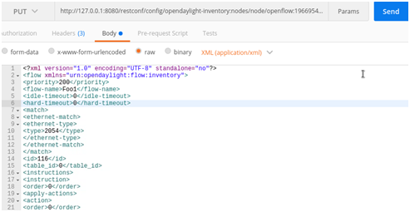

**步骤7 登录交换机查看流表下发情况如下截图。**

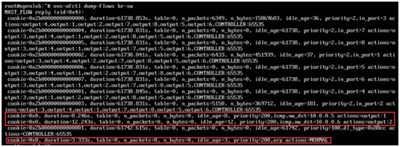

**步骤8 在主机上ping操作。**

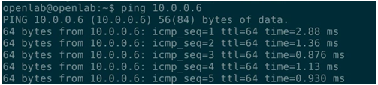

**步骤9 交换机上再次查看流表，下发的流表被匹配。**

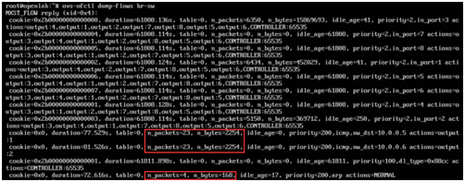

**步骤10 停止主机上的ping操作。**

**步骤11 删除刚刚创建的流表，URL输入：**[**http://127.0.0.1:8080/restconf/config/opendaylight-inventory:nodes/node/openflow:196695411516739/table/0/flow/114**](http://127.0.0.1:8080/restconf/config/opendaylight-inventory:nodes/node/openflow:196695411516739/table/0/flow/114)**，使用DELETE方法，如下图所示。**



**步骤12 单击Send按钮。**

**步骤13 删除第二条流表，URL输入：**[**http://127.0.0.1:8080/restconf/config/opendaylight-inventory:nodes/node/openflow:196695411516739/table/0/flow/115**](http://127.0.0.1:8080/restconf/config/opendaylight-inventory:nodes/node/openflow:196695411516739/table/0/flow/115)**，使用DELETE方法，如下图所示。**



**步骤14 单击Send按钮。**

**步骤15 删除第三条流表，URL输入：**[**http://127.0.0.1:8080/restconf/config/opendaylight-inventory:nodes/node/openflow:196695411516739/table/0/flow/116**](http://127.0.0.1:8080/restconf/config/opendaylight-inventory:nodes/node/openflow:196695411516739/table/0/flow/116)**，使用DELETE方法，如下图所示。**



**步骤16 单击Send按钮。**

**四、L4层流表下发与验证**

L4对应的OSI模型中的四层，即流表对应的TCP/UDP源端口（TCP/UDP src port）、TCP/UDP目的端口号（TCP/UDP dst port）字段。本实验匹配TCP目的端口。

**步骤1 下发第一条流表。**

* 选择提交方式“PUT”。
* URL地址栏输入<http://127.0.0.1:8080/restconf/config/opendaylight-inventory:nodes/node/openflow:196695411516739/table/0/flow/117>
* 填写Headers信息，如下图所示。  
  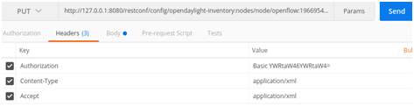
* “body”中选择“raw”，格式为XML（application/xml），并填写如下消息体：  
  匹配到目的IP地址为10.0.0.6/32且目的端口为5001的TCP报文，将其转发到2端口。

<?xml version="1.0" encoding="UTF-8" standalone="no"?>

<flow xmlns="urn:opendaylight:flow:inventory">

<priority>200</priority>

<flow-name>Foo1</flow-name>

<idle-timeout>0</idle-timeout>

<hard-timeout>0</hard-timeout>

<match>

<tcp-destination-port>5001</tcp-destination-port>

<ethernet-match>

<ethernet-type>

<type>2048</type>

</ethernet-type>

</ethernet-match>

<ipv4-destination>10.0.0.6/32</ipv4-destination>

<ip-match>

<ip-protocol>6</ip-protocol>

</ip-match>

</match>

<id>117</id>

<table_id>0</table_id>

<instructions>

<instruction>

<order>0</order>

<apply-actions>

<action>

<order>0</order>

<output-action>

<output-node-connector>2</output-node-connector>

</output-action>

</action>

</apply-actions>

</instruction>

</instructions>

</flow>

**步骤2 单击Send按钮，结果如下图所示。**

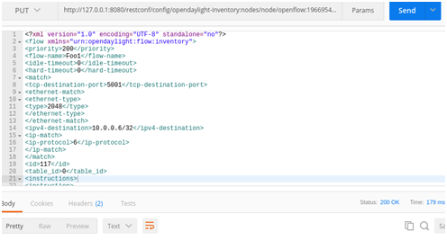

**步骤3 下发第二条流表。**

* 选择提交方式“PUT”
* URL地址栏输入：<http://127.0.0.1:8080/restconf/config/opendaylight-inventory:nodes/node/openflow:196695411516739/table/0/flow/118>
* “body”中选择“raw”，格式为XML（application/xml），并填写如下消息体：  
  流表：匹配目的IP地址为10.0.0.5/32的TCP报文，并将其转发1端口。

<?xml version="1.0" encoding="UTF-8" standalone="no"?>

<flow xmlns="urn:opendaylight:flow:inventory">

<priority>200</priority>

<flow-name>Foo1</flow-name>

<idle-timeout>0</idle-timeout>

<hard-timeout>0</hard-timeout>

<match>

<ethernet-match>

<ethernet-type>

<type>2048</type>

</ethernet-type>

</ethernet-match>

<ipv4-destination>10.0.0.5/32</ipv4-destination>

<ip-match>

<ip-protocol>6</ip-protocol>

</ip-match>

</match>

<id>118</id>

<table_id>0</table_id>

<instructions>

<instruction>

<order>0</order>

<apply-actions>

<action>

<order>0</order>

<output-action>

<output-node-connector>1</output-node-connector>

</output-action>

</action>

</apply-actions>

</instruction>

</instructions>

</flow>

**步骤4 单击Send按钮，结果如下图所示。**

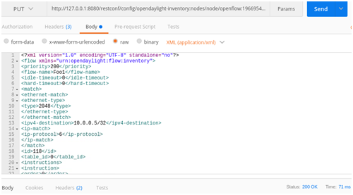

**步骤5 下发第三条流表。**

* 选择提交方式“PUT”。
* URL地址栏输入：<http://127.0.0.1:8080/restconf/config/opendaylight-inventory:nodes/node/openflow:196695411516739/table/0/flow/119>
* “body”中选择“raw”，格式为XML（application/xml），并填写如下消息体：  
  流表：下发arp匹配流表。

<?xml version="1.0" encoding="UTF-8" standalone="no"?>

<flow xmlns="urn:opendaylight:flow:inventory">

<priority>200</priority>

<flow-name>Foo1</flow-name>

<idle-timeout>0</idle-timeout>

<hard-timeout>0</hard-timeout>

<match>

<ethernet-match>

<ethernet-type>

<type>2054</type>

</ethernet-type>

</ethernet-match>

</match>

<id>119</id>

<table_id>0</table_id>

<instructions>

<instruction>

<order>0</order>

<apply-actions>

<action>

<order>0</order>

<output-action>

<output-node-connector>FLOOD</output-node-connector>

<max-length>0</max-length>

</output-action>

</action>

</apply-actions>

</instruction>

</instructions>

</flow>

**步骤6 单击Send按钮，结果如下图所示。**

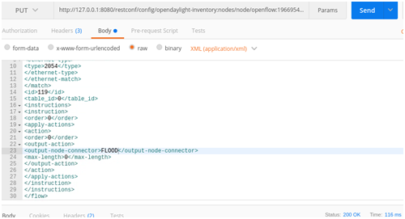

**步骤7 登录交换机查看流表下发情况如下图所示：**

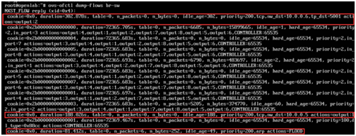

**步骤8 登录主机2，使用命令iperf -s启用Iperf为服务端，如下图所示。**

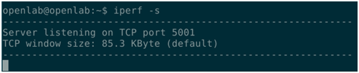

**步骤9 登录主机1，使用命令iperf -c 10.0.0.6发送TCP请求，如下图所示。**

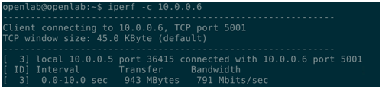

**步骤10 交换机上再次查看流表，下发的流表被匹配，如下图所示。**

